Signalverarbeitung und Abfragen

1. Erzeugen Sie eine Template-Datei genannt deutsch mit den folgenden Eigenschaften:

Etikettierungstruktur
Word (-)
Kategorie (-)

Phoneme (-)

Phon (S)

Etikettierungen
(Verwenden Sie beliebige Namen für alle Extensionen der Etikettierungen).

Signale
wav-Dateien: nehmen Sie diejenigen aus der Sprachdatenbank kielread (die Sie zuerst herunterladen müssen).

3. Etikettieren und speichern Sie in Ihrer Sprachdatenbank deutsch das Wort 'heute' der Äußerung K67MR011 auf diese Weise:
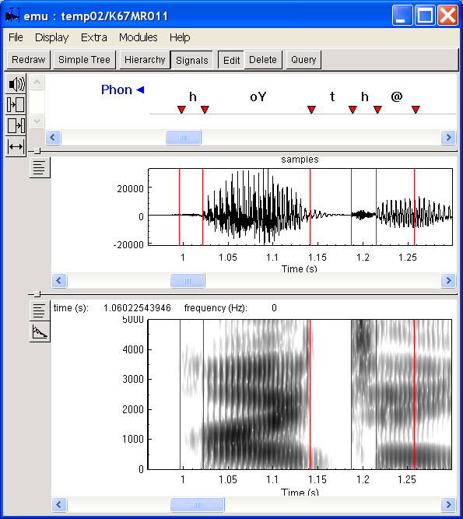
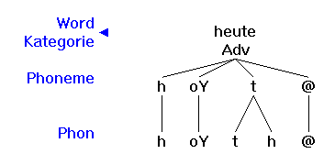

4. Berechnen Sie und Speichern Sie die Formanten und die dB-RMS Werte der Äußerungen K67MR004 bis K67MR014 mit den folgenden Parametern:

- Für die Formanten verwenden Sie die Default-Parameter
- Für die dB-RMS Daten verwenden Sie eine Fensterlänge von 10 ms und eine Fensterverschiebung von 2 ms.

5. Modifizieren Sie die Template-Datei damit diese neuen Parameter in Frage 4. sichtbar sind. Machen Sie eine Abbildung der Signale von 'heute', ähnlich wie oben aber in dem Sie ein Spektrogramm + überlagerten Formanten, RMS-Energie und kein Zeitsignal abbilden. Kopieren Sie die Abbildung hier hin:

6. In dem Vokal von 'lärmt' im ersten Wort der Äußerung K67MR006 gibt es Fehler in der Berechnung von F1. Korrigieren Sie diese Fehler und speichern Sie die korrigierten Werte. Fügen Sie eine Abbildung vom Spektrogramm von 'lärmt' mit den von Ihnen modifizierten F1-Werten:

7. Für die Sprachdatenbank kielread erzeugen Sie die folgendenen Segmentlisten. Speichern Sie diese als sa.txt, sb.txt, sc.txt, sd.txt (in einem beliebigen Verzeichnis). In diesen Fragen bedeuten /n/, /a/ usw sind Einheiten der Kanonic-Ebene.

(a) Alle /m n N/, die in Funktionswörtern (Func = F) vorkommen.
(b) Alle ''sie', und 'uns' Einheiten der Word-Ebene.
(c) Alle Phoneme (Einheiten der Kanonic-Ebene), die vor entweder /i:/ oder /e:/ auftreten.
(d) Alle "h" (Aspiration) Segmente der Phonetic-Ebene, die in wortinitialen /p/ und /t/ auftreten.

8. Duplizierien Sie 7(d) in R mit dem seg = emu.query() Befehl. Kopieren Sie die Ausgabe von summary(seg) hier unten, wo seg die Segmentliste ist:

9(a). Erstellen Sie eine Template-Datei mit zwei Ebenen Word (S) und Target (E), die in einer many-to-many, autosegmentellen Beziehung zueinander stehen, und mit Zugriff auf die zwei wav-Dateien in butter.zip (dieser Webseite). Word wird die Etikettierungen der Sätze in Wörter enthalten (Frage (9b)), Target soll einige RMS-Targets enthalten (Frage 9(e)).

9(b). Etikettieren und speichern Sie den Satz k01be011 in der Word-Ebene mit 'Vater hat den Tisch gedeckt'.

9(c). Berechnen Sie mit einer Fensterlänge und –verschiebung von 10 ms und 5 ms und mit einem rechteckigen Fenster RMS-Dateien für die Äußerungen dieser Sprachdatenbank. Berechnen Sie auch die Nulldurchgangsrate mit den Default-Werten.

9(d). Ändern Sie die Template-Datei damit Sie die RMS- und ZCR-Daten in Emu abbilden können.

9(e) Markieren Sie mit dem Symbol R in der Target-Ebene die RMS-Tiefstwerte vom [t] in ‘gestern’ und das erste [t] von ‘sturmte’ in k01be005. Speichern Sie Ihre Etikettierungen.

9(f) Welcher Frikativ [s] oder [ʃ] müsste aus theoretischen Gründen eine größere ZCR-Frequenz haben und warum? (siehe pdf-Datei, wenn das phonetische Schriftzeichen nicht erscheint).

9(g) Überprüfen Sie Ihre Antwort an Hand der vorhandenen [s] und [ʃ] Segmente in k01be008.

9(h) Wie müsste die Nulldurchgangsrate in der Lösung von einem Verschluss (zB [t^{s}], [k^{h}] aussehen? Überprüfen Sie Ihre Antwort mit der Äußerung k01be011 (Vater hat den Tisch gedeckt).

